孩子的成長需要您細膩的關心
孩子的學習從家庭延伸到學校，當他試著展翅遨翔之際，需要您時時關心與呵護，陪伴他成長，如果發現孩子出現以下徵狀，請您儘速與學校聯繫，讓我們一起守護孩子，許他一個多采多姿、健康的人生！
房間出現異常現象
- 桌上、房間發現異常白色粉末
- 出現電線走火般燒塑膠的氣味
- 異常的白色粉末小夾鍊袋、錫鉑紙、吸食器（改裝的鋁鉑包）

身體出現異常表徵

- 眼圈發黑
- 未感冒但經常流鼻水、吸鼻水
- 常昏睡、很難叫醒
- 眼神不集中、精神恍惚、目光呆滯
- 異常體重變輕
- 常跑廁所

如有以上跡象3種以上，請您更進一步關心孩子的健康與交友情形 !!
～教育部推動「紫錐花運動」與您共同守護孩子的健康
---------------------------------------------------------------------

我們推動訴求「健康」、「反毒」、「愛人愛己」意涵的紫錐花運動，竭力提倡反毒總動員，由校園推向社會，由國內推向國際，全球一起來！希望施用毒品的病態文化在世界上永遠消失！
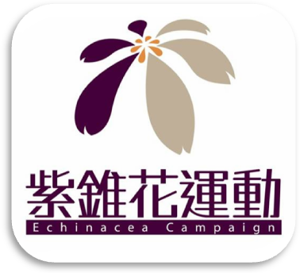
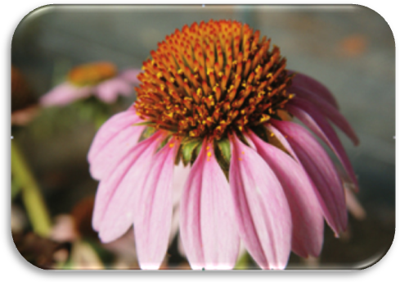
我們臺灣發起的世界性「紫錐花運動」，期盼您的支持及推廣！
相關活動訊息請查詢：
「紫錐花運動」網站http://enc.moe.edu.tw
「紫錐花運動粉絲團」http://www.facebook.com/enc.moe.edu.tw
教育部 敬啟

